|  |  |  |  |
| --- | --- | --- | --- |
| **Дата** | | *8.04.2020г* | |
| **Курс, группа** | | *2, ТМ-189-2* | |
| **Дисциплина (МДК)** | | *Техническая механика* | |
| **ФИО преподавателя(ей)** | | *Исаева Г.В.* | |
| **Тема** *2.7.**(по КТП)*  *2.8* | | *Косой изгиб*  *Внецентренное растяжение, сжатие.* | |
| №  п/п | Этап занятия | Время,  1ч 30 мин | Прием и методы |
| 1 | Организационный этап | 5 | Онлайн через программу zoom |
| 2 | Фронтальный опрос по предыдущему уроку. | 10 | Онлайн через программу zoom опрос по вопросам домашнего задания. |
| 3 | Изучение нового материала | 25 | Беседа через программу zoom, акцентируя внимание на наиболее важных элементах. Демонстрация презентации «Гипотезы прочности». |
| 4 | Закрепление изученного материала | 50 | Самостоятельное изучение материала лекции и примера выполнения домашнего задания. |
| 5 | Домашнее задание |  | Решение задачи на определение диаметра вала. |

**08.04.2020г**

**Тема 2.9.Гипотезы (теории) прочности и их применение .**

До сих пор мы рассматривали случаи сочетания основных деформаций, например, изгиб с растяжением (или сжатием), когда в поперечных сечениях бруса возникают только нормальные напряжения, которые в каждой точке можно было складывать алгебраически.

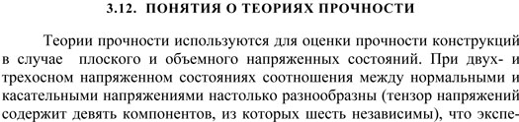  
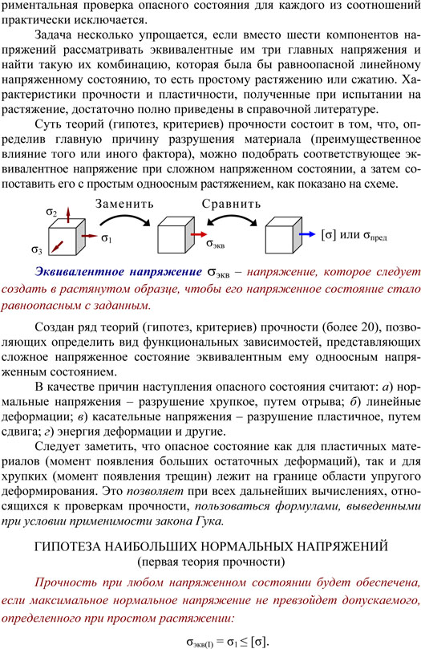

Существует свыше десятка гипотез прочности.. В расчётной практике, в основном применяют две гипотезы, на которых кратко остановимся.

1. Гипотеза наибольших касательных напряжений (третья теория прочности).

Эта гипотеза была предложена Кулоном в 1773 г. и применяется до сих пор к расчёту деталей из пластичных материалов, для которых предельное напряженное состояние соответствует возникновению текучести. Согласно этой гипотезе два напряжённых состояния равноопасны, если максимальные касательные напряжения у них одинаковы.

Если нам будет известны нормальное и касательное напряжения, возникающие в данной точке поперечного сечения бруса, то, не приводя довольно громоздких выводов, получим формулу для вычисления эквивалентного напряжения:



1. Энергетическая гипотеза (пятая теория прочности).

Эта гипотеза также применима для деталей из пластичных материалов, но она несколько лучше согласуется с опытными данными, чем гипотеза наибольших касательных напряжений.

При деформации тела в каждой его точке накапливается определённая энергия, тело как бы аккумулирует энергию – это потенциальная энергия деформации. Принято считать, что опасность возникновения пластических деформаций определяется величиной той части энергии, которая связана с изменением формы, и соответственно два напряжённых состояния считаются равноопасными, если удельная потенциальная энергия формоизменения у них одинаковы.

Применительно для практических расчётов:



**2. Расчёт бруса круглого поперечного сечения на изгиб с кручением.**

Сочетание деформаций изгиба и кручения испытывает подавляющее большинство валов, которые обычно представляют собой прямые брусья круглого или кольцевого сечения.

При расчёте валов мы будем учитывать только крутящий и изгибающий моменты, действующие в опасном поперечном сечении, и не будем принимать во внимание поперечные силы, так как соответствующие им касательные напряжения относительно невелики. Также не будем учитывать продольные силы, возникающие в поперечных сечениях вала от осевых усилий в зацеплениях колёс, т.к. соответствующие им нормальные напряжения очень малы по сравнению с напряжениями от изгиба.

При сочетании изгиба и кручения опасными будут точки опасного поперечного сечения вала, наиболее удалённые от нейтральной оси.

Максимальные нормальные и касательные напряжения у круглых валов вычисляют по формулам:

, , где

, , т.е. 

Применив третью теорию прочности, получим

,

где эквивалентный момент ;

эквивалентной напряжение по пятой теории прочности:

,

где эквивалентный момент .

Согласно гипотезам прочности условие прочности вала заключается в том, чтобы эквивалентное напряжение в опасном поперечном сечении вала не превышало допускаемого напряжения при растяжении для материала вала, т.е. формула проверочного расчёта для круглых валов принимает вид:



При проектном расчёте из условия прочности определяют требуемый диаметр опасного сечения вала по формуле:



3.**Пример выполнения домашнего задания**

Задача. Определить диаметр вала, если $\left[σ\right]$ =100 МПа.

F=8 кН, М1=4 кНм, М2=2кНм F

М1 М2 F

0,2м 0,4м

М2

а)

***2***

Эп Мкр  б)

М1 F

***C B A*** в)

0,8

Эп Ми г)

***-0,8***

***-*** 3,2

Решение:

1.Схема вала с нагрузкой, вызывающей кручение; рис. к заданию а)

2.Определить крутящий момент в сечениях и построить эпюру крутящих моментов (рис. к заданию б):

Мкр1= М2=2 кНм

Мкр2= М2=2 кНм

3.Схема вала с нагрузкой, вызывающей изгиб; рис. к заданию в)4.

4.Изгибающий момент в характерных точках:

МА=0

МВ= -F $×$ 0,4= -8 $×$ 0,4 = -3,2 кН м

МВ/= -F0,4 +М1= -80,4 +4 = 0,8 кН м

МС= -F0,6 +М1= -80,6 +4 =- 0,8 кН м

5.Эквивалентный момент в опасном сечении

МЭ= =

6.Диаметр вала из условия прочности:

d= $\sqrt[3]{\frac{М_{Э}}{0,1\left[σ\right]}}$ = $\sqrt[3]{\frac{{3,8×10}^{6}}{0,1×100}}$ =72мм

**Задание для выполнения.**

Задача. Определить диаметр вала, если $\left[σ\right]$ =100 МПа.

F=5 кН, М1=3 кНм, М2=1кНм

M2 М1

0,4м F 0,4м

***Примечание****:*

*Решения сдать в электронном формате до 08.04.2020г. на электронную почту galinakzn@gmail.com*

***На выполненном задании указать фамилию и группу***